

ABRIL/2024



# UNIVERSO DE AÇÃO

**UNIDADES ASSISTIDAS POR MODALIDADE**

|  |  |  |  |  |
| --- | --- | --- | --- | --- |
| **UNIDADE** | **PÚBLICA** | **PRIVADA** | **FILANTRÓPICA** | **TOTAL** |
| **156** | **55** | **11** | **223** |
| **%** | **70,0%** | **25,0%** | **5,0%** |  |



Atende 70% das unidades

**PÚBLICA**

**PRIVADA**

Atende 25% das unidades

**FILANTRÓPICA**



Atende 5% das unidades

1. **DADOS ESTATÍSTICOS**

|  |  |  |  |  |
| --- | --- | --- | --- | --- |
| 1. **COLETA DE SANGUE DE DOADORES** | **UNIDADE** | **META**  **(7º ao 12º mês)** | **PRODUÇÃO** | **PERCENTUAL DE ALCANCE** |
| Bolsas de Sangue Total Coletadas de Doadores | Bolsas coletadas | **4.268** | 5.426 | **127%** |
| Coleta por Aférese | Bolsas coletadas | **75** | 153 | **204%** |
| Hemocomponentes Produzidos | Produção | **9.816** | 12.846 | **130%** |
|  | | | | |
| **2. ASSISTÊNCIA LABORATORIAL E HEMOTERÁPICA** | **UNIDADE** | **META** | **PRODUÇÃO** | **PERCENTUAL DE ALCANCE** |
| **Exames Imunohematológicos** (Pesquisa de Hemoglobina S; Exames Imunohematológicos em doador de sangue; Fenotipagem de Sistema RH-Hr e Kell; Teste de Fenotipagem K, FYA, JYA, JKB em gel). | Exames | **11.946** | 14.588 | **122%** |
| Identificação de Anticorpos Irregulares. | Exames | **Atender à demanda** | **100% da demanda atendida** | **100%** |
| **Exames Sorológicos** (Sorologia I e II de doadores) | Exames | **5.533** | 6.650 | **120%** |
| **Procedimentos Especiais** (Coleta de sangue para exames de histocompatibilidade [medula óssea]) | Procedimentos | **424** | 665 | **156%** |
| **Procedimentos Especiais** (Deleucotização de Concentrado de Hemácias; Deleucotização de concentrado de plaquetas; Identificação de anticorpos séricos irregulares com painel de hemácias; Irradiação de sangue e componentes destinados à transfusão, Preparo e distribuição de componentes lavados; Preparo e distribuição componentes aliquotados) | Procedimentos | **Atender à demanda** | **100% da demanda atendida**  1.977 | **100%** |
| **Medicina Transfusional – Hospitalar** (Exames Pré-Transfusionais I e II) | Exames | **Atender à demanda** | **100% da demanda atendida**  3.379 | **100%** |
| **Medicina Transfusional – Hospitalar** Distribuição de concentrado de hemácias, concentrado de plaquetas, crioprecipitado, concentrado de plaquetas por aférese, plasma fresco e plasma isento de crioprecipitado; Aférese terapêutica) | Medicina Transfusional hospitar | **Atender à demanda** | **100% da demanda atendida**  6.945 | **100%** |
|  |  |  |  |  |
|  | | | | |
| **3. ASSISTÊNCIA AMBULATORIAL (EXAMES, PROCEDIMENTOS E PRODUÇÃO)** | **UNIDADE** | **META** | **PRODUÇÃO** | **PERCENTUAL DE ALCANCE** |
| Clínica Hematológica | (leito dia) | **160** | 136 | **85%** |
| Consultas Médicas Ofertadas Hemocentro Coordenador | Consultas | **600** | 808  **Ofertadas**  625  **Realizadas** | **104%** |
| Consultas Médicas Ofertadas Hemocentros Regionais (Rio Verde) | Consultas | **65** | 153  **Ofertadas**  104  **Realizada** | **160%** |
| Consultas Multiprofissionais Ofertadas – Hemocentro Coordenador | Consultas | **1.000** | 1.098  **Ofertada**  1.168  **Realizada** | **109%** |
| Consultas Multiprofissionais Ofertadas – Hemocentros Regionais (Rio Verde) | Consultas | **45** | 153  **Ofertada**  101  **Realizada** | **224%** |
| **Assistência Ambulatorial** (Aplicação de pró-coagulantes e medicamentos em pacientes com coagulopatias hereditárias e/ou hemoglobinopatias; Exames pré-transfusioinais I e II; Transfusão de Concentrado de plaquetas, concentrado de hemácias, crioprecipitado e concentrado de plasma fresco; Sangria terapêutica) | Produção | **Atender à demanda** | **100% da demanda atendida**  311 | **100%** |
| **Exames Hematológicos e Coagulação** (Dosagem de fator IX, VIII, fibrinogênio e VIII [inibidor]; Determinação de tempo de determinação de tromboplastinaparcial [TTPA], Determinação de tempo de determinação de protombina [TAP]; Hemograma/ Dosagem de fator IX [inibidor]; Tempo de Trombina; Teste de atividade do Cofator da ristocetina  [VWF:Rca]; Dosagem do fator de von Wilebrand [VWF:a G]). | Exames | **350** | 704 | **201%** |
| **Testes Laboratoriais** (Sorologia para possível doaor de órgãos) Sifilis, Chagas, HbsAg, Anti-HBC (IgM/IgG), Anti-HCV (IgM/IgG), Anti-HIV, Anti-HBS, Citomegalovírus (IgM/IgG), Epistein Barr (IgM/IgG), Toxoplasmose (IgM/IgG). | Exames | **Atender à demanda** | **100% da demanda atendida**  126 | **100%** |
| **Testes Laboratoriais** Imunohematologia para possível doador de órgãos (Determinação direta e reversa do grupo ABO, pesquisa de fator Rh inclui D Fraco) | Exames | **Atender à demanda** | **100% da demanda atendida**  18 | **100%** |
| **5. INDICADORES DE QUALIDADE DOS HEMOCOMPONENTES PRODUZIDOS** | **UNIDADE** | **META** | **PRODUÇÃO** | **PERCENTUAL DE ALCANCE** |
| Qualidade de hemocomponentes – Concentrado de hemácias | Produção | **>90%** | 94% | **104%** |
| Qualidade de hemocomponentes – Concentrado de Hemácias Desleucotizadas | Produção | **>90%** | 100% | **111%** |
| Qualidade de hemocomponentes – Concentrados de Plaquetas Randômicas | Produção | **>90%** | 99% | **110%** |
| Qualidade de hemocomponentes – Concentrados de Plaquetas por Aférese | Produção | **>90%** | 100% | **111%** |
| Qualidade de hemocomponentes – Concentrados de Plasma Fresco Congelado | Produção | **>90%** | 100% | **111%** |
| Qualidade de hemocomponentes – Crioprecipitado | Produção | **>90%** | 100% | **111%** |
|  |  |  |  |  |
| Tempo médio de atendimento ao paciente (tempo médio de espera para realização de consultas e procedimentos) | Atendimento | **<45minutos** | **00:05:45**  **minutos** | **Atendido** |
|  | | | | |

**3. INDICADORES DE DESEMPENHO**

|  |  |  |  |  |
| --- | --- | --- | --- | --- |
| **Indicadores de Desempenho** | **Descrição** | **Memória de**  **Cálculo** | **Meta** | **%** |
| Solicitações externas de Hemocomponentes | Representa a proporção (%) de solicitações externas de hemocomponentes atendidas. | (Nº total de solicitações externas de hemocomponentes atendidos / Nº total de solicitações externas de hemocomponentes) x 100 | >= 95% | **95%** |
| Percentual de cumprimentos de visitas técnico-administrativas nos serviços assistidos pelas unidades gerenciadas pelo parceiro privado | Consiste na realização de visitas técnicas/administrativas com intuito de verificar a conformidade de procedimentos e uso adequado dos hemocompoentes nos serviços assistidos pelas unidades, para as quais são fornecidos hemocomponentes. | (Nº total de visitas realizadas nos serviços assistidos pelas unidades gerenciadas para os quais fornecem hemocomponentes / Nº total de visitas programas mês para atender cronograma anual) x 100. | >90% | **100%** |
| Taxa de Inaptidão Clínica | Representa o percentual de candidatos a doação de sangue considerados inptos na triagem Clinica em relação ao total de candidatos à doação de sangue. | (Nº de candidatos à doação de sangue inaptos na triagem Clinica / Nº total de candidatos à doação de sangue no período) x 100 | <19% | **13%** |
| Taxa de doações espontâneas | Representa o percentual de doações feitas por pessoas motivadas para manter o estoque de sangue do serviço de hemoterapia, decorrente de um ato de altruísmo, sem identificação do nome do possível receptor. | (Nº de doadores de sangue espontâneos / Nº Total de doadores de sangue no período) x 100. | >70% | **92%** |
| Taxa de doador de repetição | Representa o percentual de doadores que realizaram duas ou mais doações de sangue em 12 meses. | (Nº de doadores de sangue de repetição/ Nº Total de doadores de sangue no período) x 100 | >46% | **33%** |
| Taxa de Doadores de 1ª vez | Representa o percentual de doadores de sangue que doaram pela primeira vez no serviço de hemoterapia no período avaliado. | (Nº de doadores de sangue de 1ª vez / Nº Total de doadores de sangue no período) x 100 | >35% | **33%** |
| Tempo médio do processo de doação de sangue | Representa o tempo médio para que o doador complete todo o processo de doação de sangue total, desde o cadastro na recepção até a liberação da sala de coleta. | (Tempo total de atendimentos aos doadores no período / Nº total doadores atendidos no período) x 100. | <60min | **00:44:42** |
| Taxa de amostras de sangue descartadas por lipemia | Representa o percentual de amostras de sangue de doadores descartadas por lipemia no período avaliado. | (Nº de doações que tiveram amostras de sangue descartadas por lipemia / Nº total de doações de sangue no período) x 100. | <1,5% | **0,48%** |
| Percentual de satisfação de doadores de sangue | Representa o percentual de doadores de sangue que se declararam satisfeitos com o serviço recebido. | (Nº de doadores de sangue que assinalaram nota de “ótimo” ou “bom” / Nº total de doadores de sangue que participaram da pesquisa) x 100. | >95% | **99,81%** |
| Índice de Produção de Hemocomponentes | Mensura a relação entre os quantitativos de Hemocomponentes produzidos e as bolsas de sangue total coletadas no período. | (Nº de hemocomponentes produzidos / Nº total de bolsas de sangue total coletadas no período) x 100. | 2,3 | **2,4** |
| Estoque adequado de Concentrado de Hemácias CH | Representa o quantitativo de concentrados de Hemácias liberados e em estoque suficientes para atender a demanda por tipo de CH por um período de 07 dias | ( Nº Total de bolsas de CH distribuídas nos últimos 6 meses / 180 (6 meses) este resultado x 7 (dias). | **Estoque adequado** | **Estoque seguro para 15 dias** |
| Percentual de Perdas de Concentrado de Hemácias por validade | Representa o percentual de perdas/descarte de concentrados de hemácias em relação ao total de concentrados de hemacias produzidas no período. | (Quantitativo de Concentrado de Hemácias descartadas por expiração do prazo de validade/ Nº total de concentrados de hamácia produzidos no período) x 100 | <8% | **6,0%** |
| Percentual de execução do Plano de educação permanente | Representa o percentual de execução das ações de treinamento e educação permanente aos profissionais das unidades. | (Ações do plano de educação permanente das unidades totalmente executadas / Total de ações propostas no plano de educação permanente das unidades) x 100. | >95% | **100%** |
| Percentual de Manutenções preventivas realizadas | Representa a proporção de manutenções preventivas realizadas nos equipamentos das unidades, conforme cronograma de manutenções definido em conformidade com as boas práticas e legislação vigente. | (Total de manutenções preventivas realizadas / Nº total de manutenções preventivas programadas no período) x 100. | >95% | **100%** |
| Percentual de Calibrações de Equipamentos realizadas | Representa a proporção de calibrações realizadas nos equipamentos das unidades, conforme cronograma definido em conformidade com as boas práticas e legislação vigente. | (Total de calibrações de equipamentos realizados / Nº total de manutenções calibrações de equipamentos programadas no período) x 100. | >95% | **100%** |
| Percentual de qualificações térmicas realizadas | Representa a proporção de qualificações térmicas realizadas nos equipamentos das unidades, conforme cronograma definido em conformidade com as boas práticas e legislação vigente. | (Total de qualificações térmicas realizados / Nº total de qualificações térmicas programadas no período) x 100. | >95% | **100%** |
| Qualidade de Hemocomponentes Produzidos | Consiste em apresentar um indicador para o controlde de Qualidade geral dos hemocomponentes. | Percentual de hemocomponentes avaliados x 100/pela meta | >90% | **99%** |
|  | | | | |

1. **RECURSOS HUMANOS**



**N° de colaboradores por categoria**

**profissional**

Total

**320**

Técnicos

**238**

Administrativos

**82**

0

100

200

300

400



**Nº de colaboradores por**

**vínculo empregatício**

M U N I C I P I O S

**0**

C E L E T I S T A S

**252**

S E R V I D O R E S

T O T A L

0

100 200 300 400

**68**

**320**

1. **CAMPANHAS EXTERNAS**

|  |  |  |  |  |
| --- | --- | --- | --- | --- |
| **Campanhas Externas – abril de 2024  Coleta externa representou 23% das coletas no total da Rede HEMO** | | | | |
| **Nº de campanhas mês: 18 Coletas realizadas** | **Nº de Cadastro** | **Nº de Bolsas** | **Nº de Inaptos** | **Nº Cadastro de Medula** |
| **TOTAL GERAL** | **1.100** | **885** | **215** | **119** |
|  | | | | |



1. **ATENÇÃO AO USUÁRIO**

Os indicadores relacionados a Ouvidoria e Pesquisa de Satisfação estão dentre as metas de atenção ao usuário no qual a pesquisa de satisfação destina-se á avaliação da percepção de qualidade de serviço pelos doadores, pacientes ou acompanhantes e a resolução de queixas o conjunto de ações geradas por uma queixa no sentido de soluciona-la e que possa ser encaminhada ao seu autor como resposta ou esclarecimento ao problema apresentado.

|  |  |  |
| --- | --- | --- |
| **Perfil** | **Meta** | **Abril** |
| Resolução de queixas (ouvidoria) | **80%** | **0%** |
| Pesquisa de satisfação dos usuários (doadores e pacientes) | **95%** | **98,29%** |
|  | |  |

|  |  |  |  |  |
| --- | --- | --- | --- | --- |
| **Demandas da Ouvidoria**  **Resolução** | | | | |
| **Abril/2024** | | | | |
| **USUÁRIOS** | **SUGESTÕES** | **SOLICITAÇÕES** | **QUEIXAS** | **% Resolução** |
| Pacientes doadores | 0 | 0 | 0 | 0% |
| **Total** | **0** | **0** | **0** | **0%** |

**Análise Critica :** Não foram registradas manifestações através do canal da Ouvidoria/SUS no mês de abril. Permanecemos apenas com 1 pendência, cadastrada em março/2024 referente a uma solicitação de informações sobre restituição de valores utilizados no trajeto ida/volta para realizar doação de sangue, a qual está em tatativa com a SES.

|  |  |
| --- | --- |
| **Abril/2024** | |
| **Avaliações** | **Pesquisa nos Tablets/TOTEN** |
| Quantidade de respostas da pesquisa | 4.888 |
| Avaliação Geral Clientes no quesito  Satisfeitos | 98,29% |
| Avaliação Geral Clientes no quesito  Insatisfeitos. | 0,33% |
| Avaliação Geral Clientes no quesito  Não opinaram. | 1,38% |
|  | |

|  |  |
| --- | --- |
| **Abril/2024** | |
| **Avaliações** | **Rede Sociais** |
| Quantidade de Interações nas redes sociais | 35 |
| Avaliação no quesito elogios | 0 |
| Avaliação no quesito reclamações | 4 |
| Avaliação no quesito dúvidas | 1 |
| Quesito outros (informações diversas) | 30 |
| **Abril/2024** | |
| **Avaliações** | **Rede Sociais** |
| Número de Doadores que se declararam satisfeitos | 4.281 |
| Número de Doadores que responderam a pesquisa | 4.289 |
| Porcentagem de Doadores Satisfeitos | 99,81% |

**Análise Critica :** A pesquisa compreende todas as unidades da Rede HEMO, no total participaram 4.289 doadores, cerca de 770 participantes a mais, em comparação com o período anterior, alcançando a satisfação de 99,81%. Foram registradas 88 manifestações dos usuários nos tablets da Rede HEMO, com mensagens contendo elogios, sugestões e solicitações de melhorias. Os elogios representam 59% das manifestações e foram distribuídas entre o atendimento, estrutura física e lanche, as sugestões representam 6% e foram direcionados a melhoria e incremento do lanche e acionamento do doador para próxima doação. As solicitações de melhorias representam 35% das manifestações, foram direcionadas para a estrutura física, horário de funcionamento da unidade, disponibilização de canal de atendimento via Whatsapp, informações sobre doação de plaquetas e elegibilidade para adesão a carteirinha do doador e entrega dos resultados dos exames pelo site/Whatsapp, etc). As devidas devolutivas foram realizadas e serão consideradas para a melhoria dos serviços ofertados.

1. **ATIVIDADES DESENVOLVIDAS**

# 

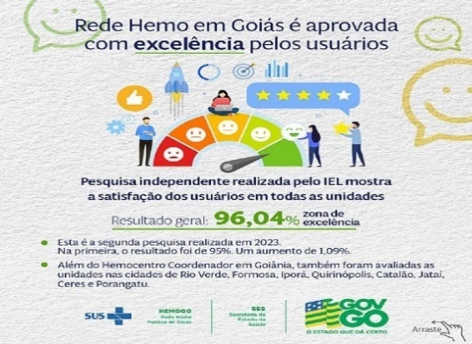

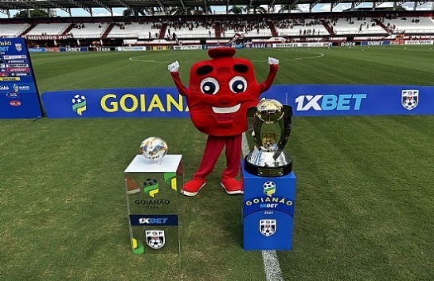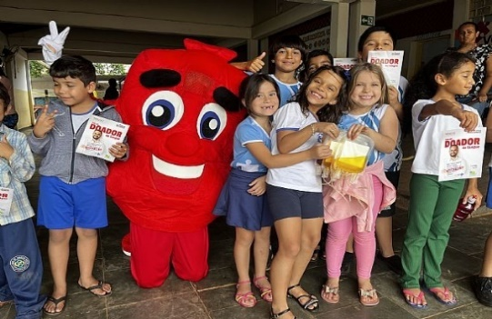

Os alunos do Colégio Ânima, vivenciaram uma aula de solidariedade no dia 2 de abril. A instituição de ensino recebeu os profissionais da Rede Hemo para apresentar o projeto Doador do Futuro, que tem como intuito de conscientizar sobre a importância da doação de sangue, entre os alunos da rede pública.

No tricampeonato goiano, torcedores nas arquibancadas tiveram momentos de interação com a mascote Hemoguinho e com a passagem da faixa da campanha Doe Sangue e Marque um Gol Pela Vida.

Por meio do programa Doador do Futuro, a Rede Hemo visitou os alunos do 1º ao 5º ano do ensino fundamental da Escola Municipal Joaquim Berto, na cidade de Iporá, interior de Goiás.

Pela segunda vez, a Rede Hemo é atestada com Nível Excelência. O resultado foi apresentado em pesquisa independente, realizada IEL. O levantamento foi feito nos meses de novembro e dezembro de 2023, obtendo uma avaliação de atendimentos com 96,04% de satisfação.

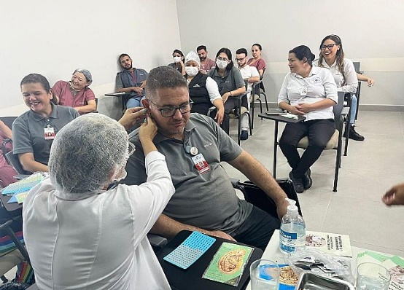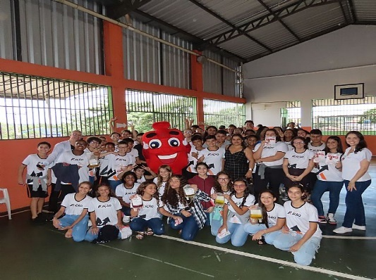

Em homenagem ao Dia Mundial da Saúde, a Rede Hemo, em parceria com o Cremic, realizou uma aula de auriculoterapia. O evento foi direcionado aos colaboradores atuantes no Hemocentro Coordenador, em Goiânia, e nas demais unidades da Rede Hemo no interior do estado, de forma virtual.

Os alunos do Colégio Ação, em Goiânia, receberam a equipe da Rede Hemo e puderam conhecer e sanar as dúvidas sobre a causa da doação de sangue, em mais uma visita às escolas da rede pública e privada do projeto Doador do Futuro.

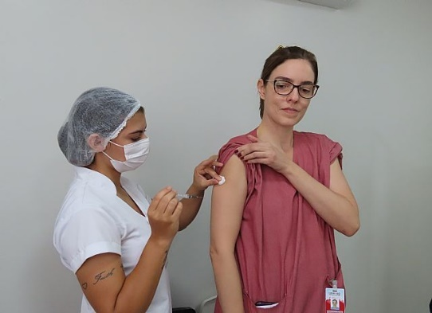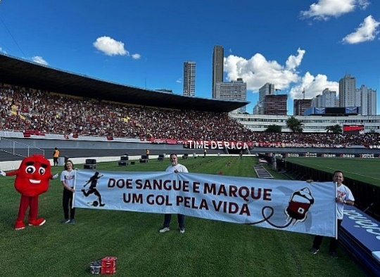

Os colaboradores e prestadores de serviço do Hemocentro Coordenador receberam as doses das vacinas contra a covid-19 bivalente e influenza. Cerca de 120 profissionais que atuam na instituição foram imunizados.

A Rede Hemo marcou presença na partida entre os times do Atlético Goianiense e Flamengo, no Estádio Serra Dourada. A faixa com a mensagem de incentivo à doação voluntária de sangue e a interação com as crianças e adultos marcaram a presença da equipe da Rede Hemo.

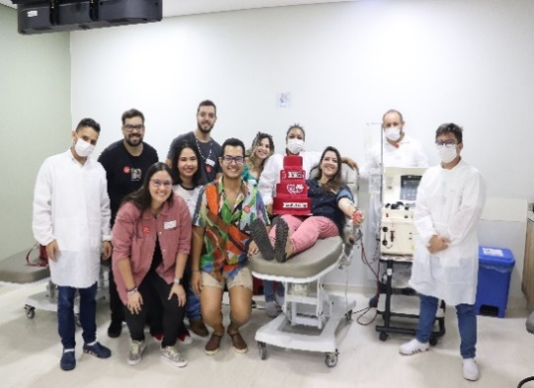

O Hemocentro Coordenador recebeu a visita especial da doadora Lorena Monise do Nascimento, que celebrava seus 31 anos de vida de uma forma única: doando plaquetas e incentivando seus amigos a doarem sangue em comemoração à data.

A Rede Hemo participará de campanha de doação de sangue ‘Corrente Sob Pressão’, da Tv Globo. A ação promove a quinta e última temporada da série Sob Pressão, que estreia no próximo dia 23. A mobilização nacional vai unir as afiliadas da emissora e os hemocentros de todo o Brasil.

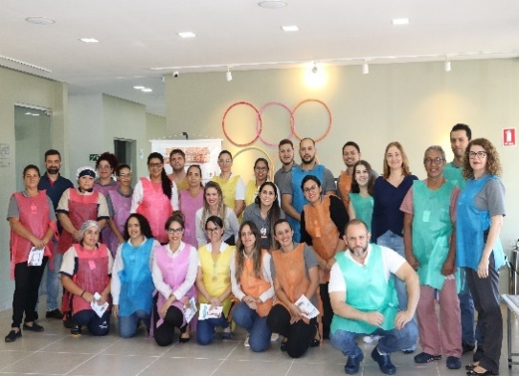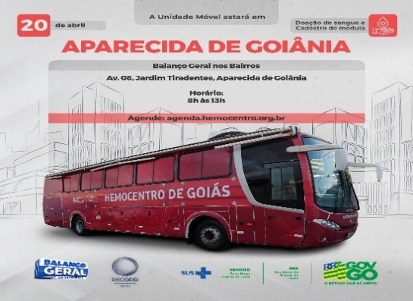

O Escritório da Qualidade realizou atividades para reforçar os protocolos de segurança do paciente. O objetivo foi promover a integração, o trabalho em equipe e o conhecimento acerca das atividades desempenhadas por cada setor do Hemocentro, aprimorando os protocolos de segurança do paciente.

A Unidade Móvel da Rede Hemo marcou presença no Balanço Geral Nos Bairros, promovido pela Tv Record Goiás. A ação itinerante esteve na Praça da Feira, em Goiânia. Durante o evento 33 bolsas de sangue foram coletadas.

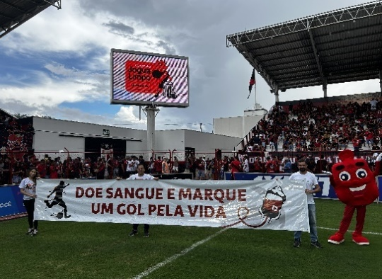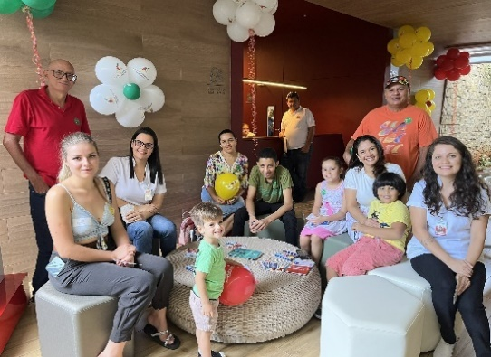

Na final inédita entre Atlético Goianiense e Vila Nova a equipe da Rede Hemo esteve presente para levar a mensagem sobre a doação de sangue e interagir com a torcida e jogadores com seu mascote Hemoguinho pelo projeto Doe Sangue e Marque um Gol Pela Vida.

Em comemoração ao Dia Mundial da Hemofilia, o Hemocentro Coordenador promoveu uma manhã especial para as crianças atendidas na unidade. A ação contou com a participação das crianças hemofílicas, que se divertiram e participaram de atividades lúdicas sobre Hemofilia e Inibidores. Além disso, receberam uma cartilha informativa da Federação Brasileira de Hemofilia.

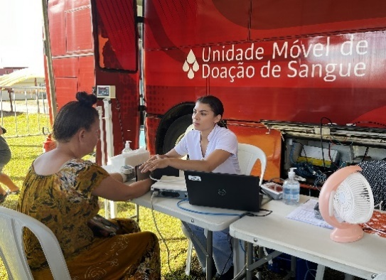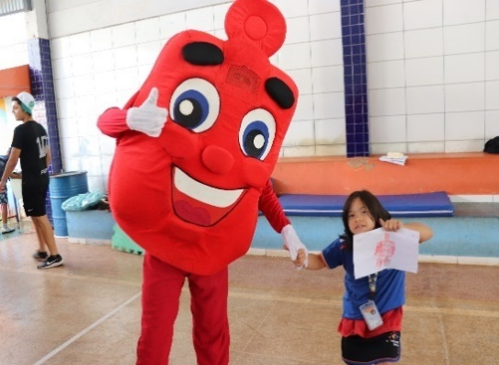

Os alunos do Colégio Integrando Caminhos, em Goiânia, participaram de mais uma edição do Programa Doador do Futuro. Por meio de palestra informativa, as crianças e jovens aprenderam os requisitos básicos para doação de sangue para serem futuros voluntários.

No dia 20 de abril, as unidades móveis da Rede Hemo estacionaram em Aparecida de Goiânia e em Trindade. O ônibus do Hemocentro recebeu a população que participou do Balanço Geral nos Bairros e Pax Silva. Ao todo, 140 candidatos visitaram o ônibus do Hemocentro. Destes, 109 efetivaram suas doações de sangue.

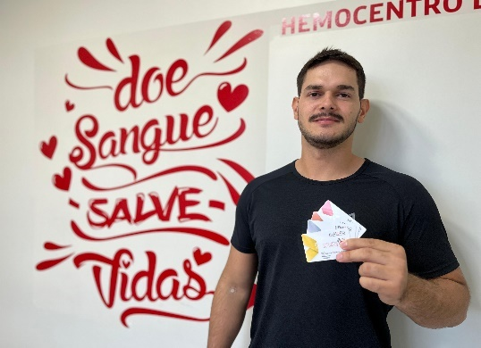

Nos últimos quatro anos, o voluntário, de 22 anos, já ajudou a salvar mais de 39 vidas com suas doações regulares de sangue e plaquetas. Ao todo, foram realizadas 24 doações ao longo desse período, rendendo ao jovem todas as carteirinhas do projeto Doador Destaque nas categorias Vermelha, Bronze, Prata e Ouro.

O Instituto de Desenvolvimento Tecnológico e Humano - Idtech abre Processo Seletivo para contratação imediata e formação de cadastro de reserva. Os profissionais poderão atuar no Hospital Estadual Dr. Alberto Rassi ou no Hemocentro Coordenador, da Rede Estadual de Serviços Hemoterápicos – Rede Hemo, unidades geridas pelo Idtech.

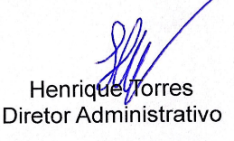





Relatório elaborado pela Diretoria da Rede HEMO e aprovado pelo Conselho de Administração em ___/ /

Zanyr da Paixão Chaud e Sá Abreu

Presidente do Conselho de Administração do Idtech